
Modelli Statistici per Dati Categoriali

Costruzione di modelli di Regressione Logistica su un dataset
inerente alle ore di sonno giornaliere

Alampi Antonio, matricola: 252085
Mohamed Mostafa Rafat Hazem, matricola: 256669

A.A. 2023/2024
Introduzione
La realtà non è mai caratterizzata da una sola variabile. I fenomeni oggetto di studio sono spesso complessi e rappresentano il risultato di molteplici elementi concomitanti. Con la dizione “analisi dei dati” si vuole indicare proprio quell’insieme di metodi statistici usati per analizzare più variabili rilevate simultaneamente sulla stessa unità statistica di interesse, e, in modo più preciso, in ambito statistico è comune utilizzare un modello di regressione per spiegare una variabile risposta in relazione ad altre variabili concomitanti.
In particolare, in questo elaborato si pone l’attenzione sulle ore di sonno giornaliere, che è risaputo siano influenzate dallo stile di vita e dalla salute degli individui, e, purtroppo, anche dalla presenza di eventuali patologie del sonno.
L’obiettivo principale è dunque analizzare quali variabili le influenzano. In primis, si procederà ad illustrare il dataset. Successivamente, dopo aver trasformato appropriatamente la variabile dipendente in una binaria (da una quantitativa continua), e aver reso categoriali parecchie variabili di interesse (dopo averle anche trasformate in variabili con dati numerici, in quando erano originariamente variabili con dati in formato caratteriale), ai fini del progetto si procedono a costruire vari modelli di regressione logistica, inserendo mano a mano le variabili di interesse, trovando alla fine il modello che si adatta meglio ai dati.

Presentazione del dataset
Il dataset preso in considerazione contiene 374 osservazioni (gli individui presi a campione) e 14 variabili, di seguito riportate:
- id, che è un identificatore per ogni persona;
- gender, il genere di ogni persona (maschio/femmina);
- age, l’età di ogni persona in anni;
- occupation, il lavoro di ogni persona (es: infermiere, medico, ingegnere ecc…);
- sd (sleep duration), il numero di ore di sonno giornaliere per ogni persona;
- qos (quality of sleep), una valutazione soggettiva della qualità del sonno, che va da 1 a 10;
- pal (physical activity level, minuti/giorno), il numero di minuti che la persona dedica quotidianamente all’attività fisica;
- stress (stress level), una valutazione soggettiva del livello di stress della persona, che va da 1 a 10;
- bmi, la categoria bmi della persona (es. normopeso, sovrappeso, obeso);
- bpress_sys, pressione sistolica di ogni persona;
- bpress_dias, pressione diastolica di ogni persona;
- hearthrate (bpm), la frequenza cardiaca a riposo di ogni persona misurata in battiti al minuto;
- dailysteps, il numero di passi che la persona compie ogni giorno;
- sleepdisorder, la presenza o assenza di disturbi del sonno per ogni persona (“nessuno”, “insonnia”, “apnea notturna”).

Utilizzando il software R è possibile visualizzare il dataset, il quale non presenta missing values. Per comodità, verranno mostrate solo le prime 15 osservazioni:

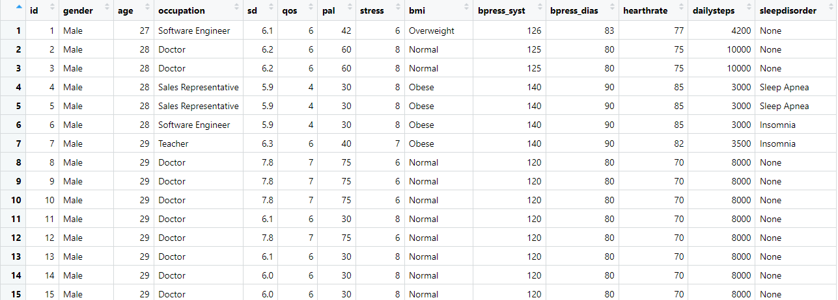

Modifica del set di dati
Innanzitutto, con la funzione str di R si procede a visualizzare la struttura del set di dati, nonché la tipologia di variabili. Come detto nell’introduzione, alcune variabili hanno dati in formato caratteriale:
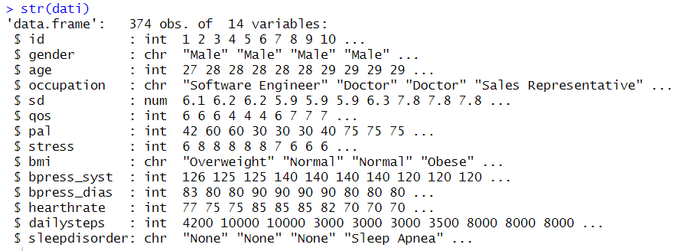
Pertanto si sono rese “numeriche” tutte queste variabili (gender, occupation, bmi, sleepdisorder), semplicemente associando un numero ad ogni valore caratteriale uguale, salvo poi renderle categoriali e rimettergli le loro “etichette”. Le variabili così trasformate saranno inserite in un nuovo data frame, il quale verrà usato per il progetto in esame. Ad esempio, la variabile “occupation” è stata così trasformata:
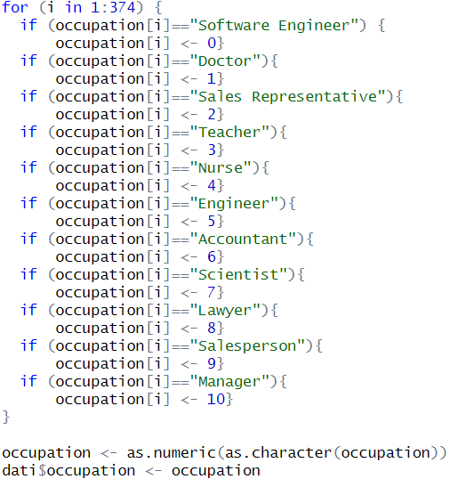

Per quanto riguarda la dipendente, si è scelta sd, il numero di ore di sonno giornaliere delle persone prese a campione. Analizzando la variabile, si nota facilmente che il massimo di numero di ore dormite è 8.5, mentre il minimo è 5.8, e la media è 7.1. In quest’ottica, si è scelto di rendere binaria quest’ultima variabile, ponendo attenzione (evento favorevole) a chi dorme meno di 7 ore:
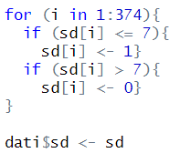
È stato anche realizzato un barplot relativo ad sd, il quale mostra che il 59% delle persone prese a campione dorme più di 7 ore, mentre il 41% dorme meno di 7 ore. Quindi, tra le persone analizzate, c’è leggermente maggioranza di individui che dormono “regolarmente”:

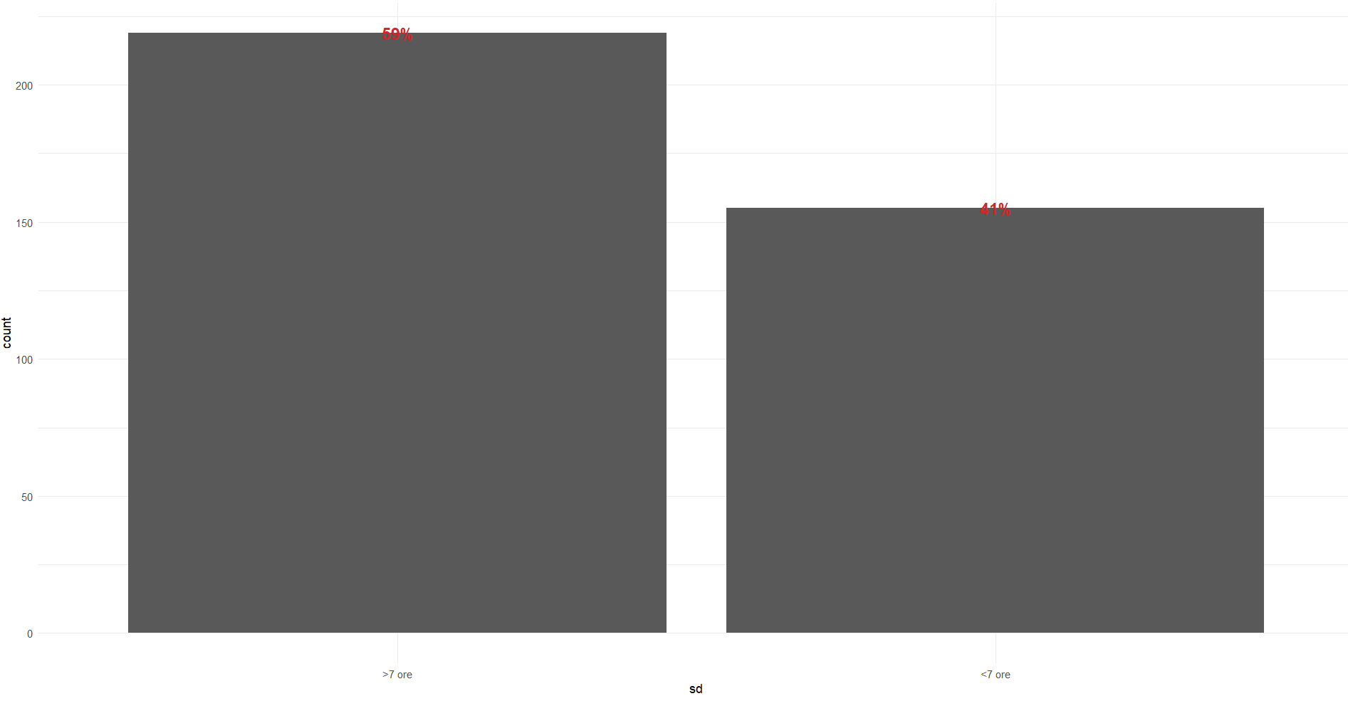

Con la funzione with si può modificare il dataset al suo interno: qua sono state dichiarate categoriali le variabili gender, age (dividendola in gruppi di età, per evitare di lavorare con una quantitativa continua), occupation, qos, stress, bmi e sleepdisorder, nonché binaria la dipendente sd. Il nuovo dataset dati1 sarà così fatto:

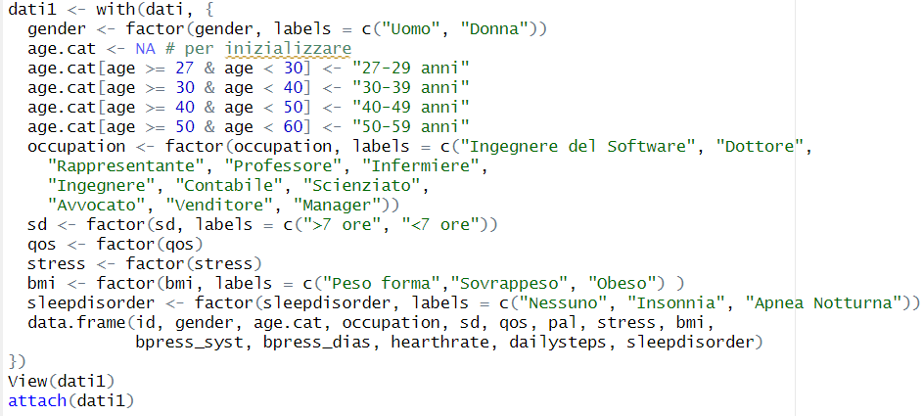

Costruzione dei modelli
Si procede dunque a testare ed analizzare i modelli, per capire cosa influenza il dormire meno di 7 ore a notte. Innanzitutto, viene dichiarata la prima categoria come quella di riferimento con questo comando:
Poi, si procede ad inserire le esplicative gender ed age all’interno di un primo modello. Inserendo prima solo gender, si ha questo output:
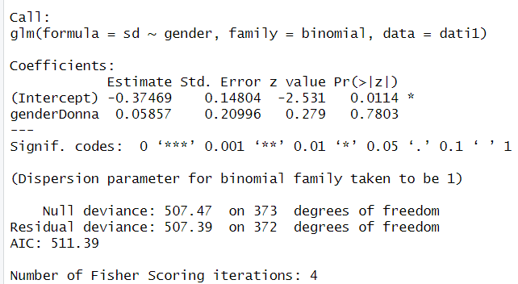

Come auspicabile, la sola variabile che indica il sesso della persona non è significativa a spiegare le ore di sonno giornaliere. Infatti, guardando l’OR per commentare l’effetto gender:
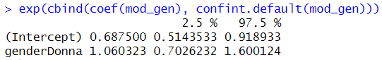
La propensione a dormire meno di 7 ore per le donne è praticamente uguale a quella degli uomini. Inoltre, effettuando un test di bontà di adattamento del chi-quadro per questo modello, si ha come output un p-value piccolo. Si rigetta quindi l’ipotesi nulla, cioè che il modello si adatta bene ai dati:
Aggiungendo al modello la variabile age.cat:
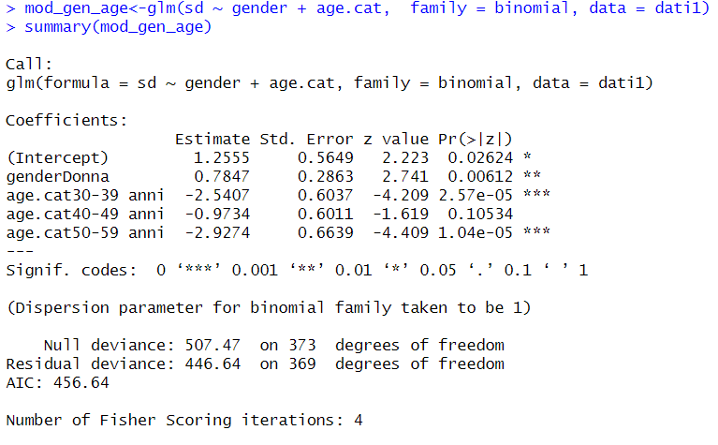
In questo modello, marginalmente risultano significativi quasi tutti i regressori tranne una categoria di età (40-49 anni), inoltre migliora anche l’AIC. Interessante è effettuare un test ANOVA (analysis of variance). Su R usiamo la funzione “anova”, contenuta nel pacchetto base di R. Essa confronta i modelli attraverso la statistica test Deviance (2(Ls – Lm), dove con Ls ed Lm indico le funzioni di log-verosimiglianza rispettivamente del modello saturo (fitting perfetto) e del modello in esame). In input richiede i modelli, dal più “piccolo” al più “grande”, rispettando la condizione di nested. Sotto l’ipotesi nulla, viene posto il modello più piccolo, il più grande invece sotto H1. In output avrò Residual Deviance (cioè la statistica test deviance), gradi di libertà (in questo caso 3, cioè il numero di coefficienti delle categorie di age, posti uguali a zero, sotto H0, per considerare il modello più piccolo) Deviance del confronto tra i due modelli e il p-value della chi-quadro associata:
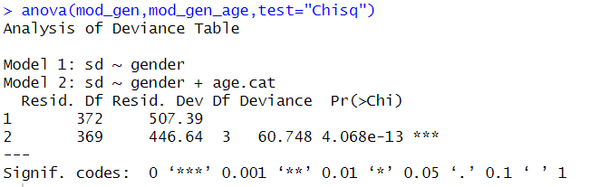

Come si può notare si ha un p-value piccolo, quindi si rifiuta l’ipotesi nulla, si accetta il modello più grande, quello con gender ed age. Una funzione simile ed alternativa, contenuta nel pacchetto car, è la funzione “Anova”. In input richiede solo il modello più grande, con più regressori. Essa confronta ogni modello nested, infatti confronterà il modello con solo gender con il modello con la sola intercetta, e poi il modello con solo gender con quello con gender ed age. In output si ha la Deviance tra i due modelli, gradi di libertà e p-value:


Il risultato è analogo al precedente.
Quest’ultimo modello comunque non si adatta tanto bene ai dati:

Si procede inserendo nel modello la variabile categoriale che indica i disturbi nel sonno, cioè sleepdisorder:
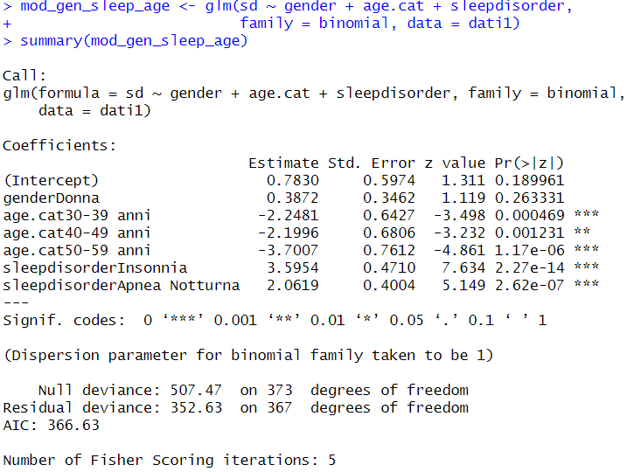
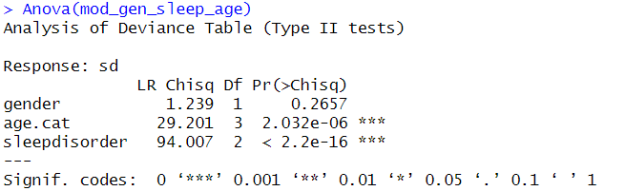

La categorie della variabile sleepdisorder risultano tutte significative, inoltre il modello con questo regressore aggiuntivo è preferibile rispetto ai precedenti (migliora notevolmente anche l’AIC). Analizzando gli OR:
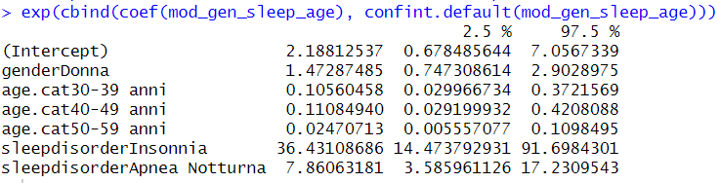

- La propensione a dormire meno di 7 ore per le persone che soffrono di insonnia è 36 volte superiore rispetto a chi non ne soffre, condizionatamente alle altre variabili!
- La propensione a dormire meno di 7 ore per le persone che soffrono di apnea notturna è quasi 8 volte superiore rispetto a chi non ne soffre, condizionatamente alle altre variabili!
L’importanza di questa variabile all’interno del modello di regressione è evidente.
Questo modello, con queste variabili, si adatta bene ai dati.
Aggiungendo la variabile bmi:
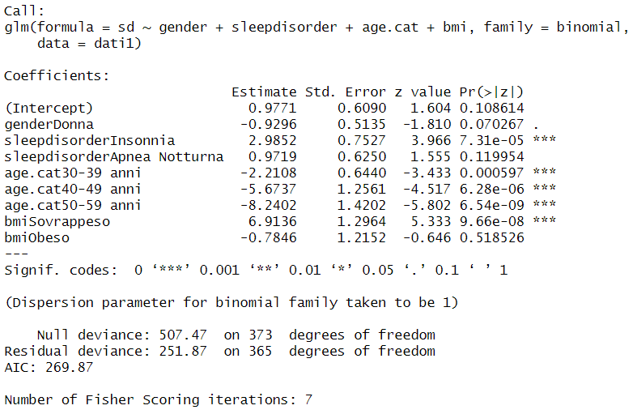
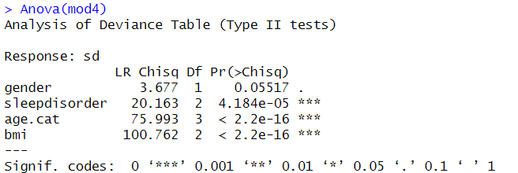
Risulta non significativa la categoria “obeso”, però il modello che contiene al suo interno questa variabile è preferibile al precedente, nel confronto tra modelli con anova (migliora pure l’AIC).
Quest’ultimo modello risulta praticamente perfetto, si adatta al 100% ai dati.
D’ora in poi, si vedrà che ogni regressore inserito nel modello porterà esso a non essere ottimale per la ricerca. Infatti, inserendo occupation:
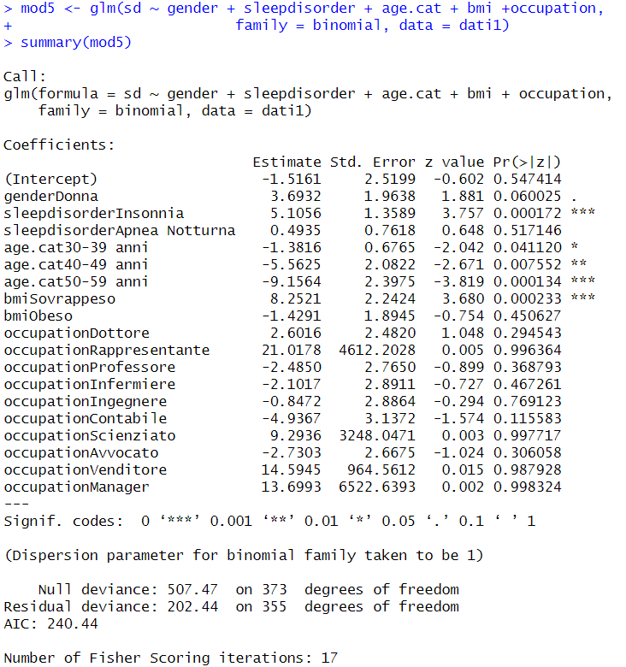
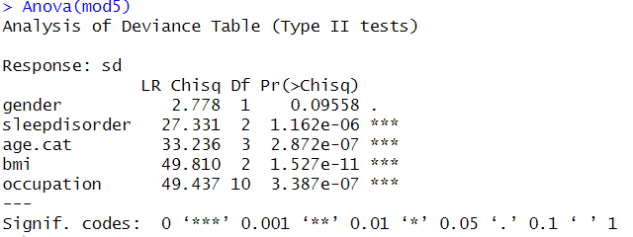
Si hanno categorie di occupation non significative, anche se il modello con occupation è preferibile.
Provando a considerare l’iterazione tra il lavoro e il genere e il lavoro e l’età, o solamente tra il lavoro e il genere, la situazione peggiora: l’iterazione crea effetto confounding. Quindi si evita di considerare il lavoro del rispondente come esplicativa atta a spiegare le poche ore di sonno giornaliere.
I regressori qos e stress, invece, generano collinearità perfetta nel modello:
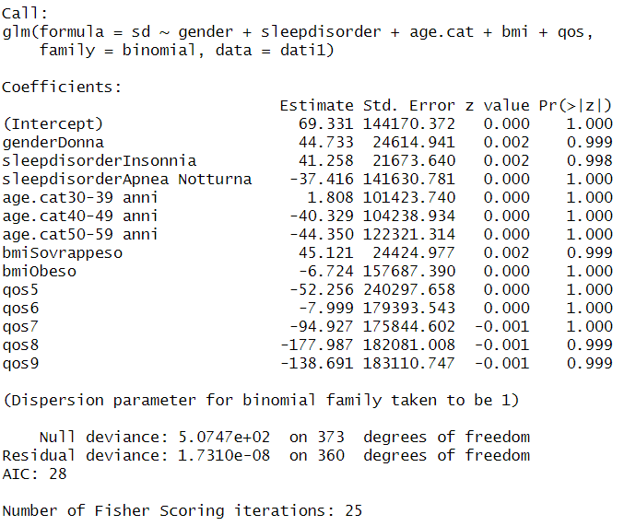
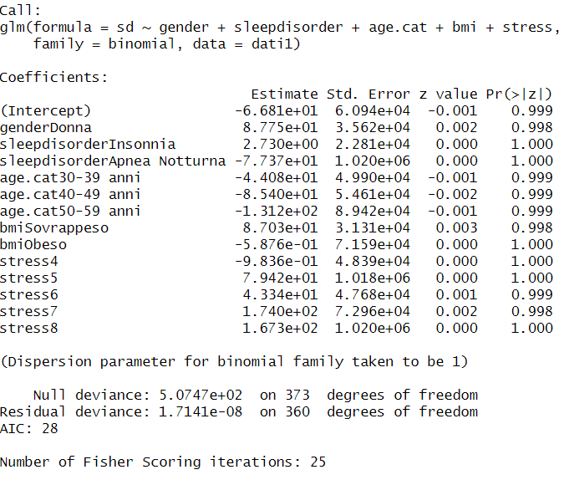
Si è provato anche ad aggiungere entrambi i regressori come quantitativi continui (si recuperano dati$qos e dati$stress dal primo dataset, dove qos e stress erano definite come quantitative):
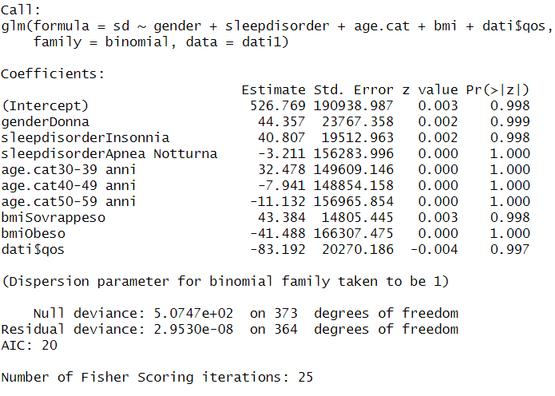

Anche considerando qos come quantitativa, ho collinerità perfetta.
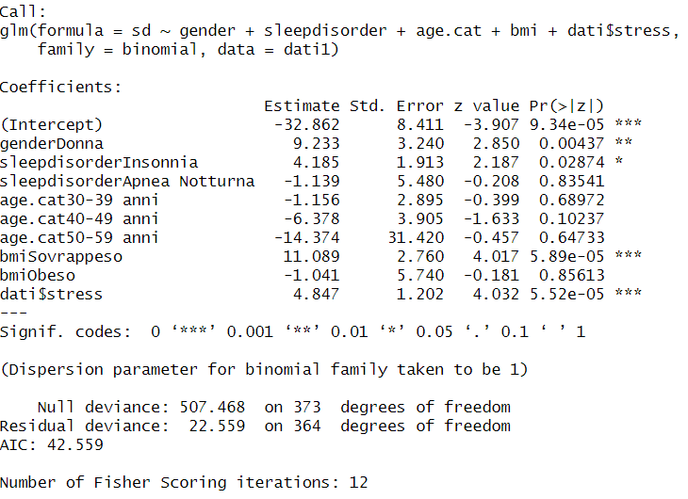
Considerando stress come quantitativa, si ha significatività di quest’ultima variabile ma p-value alti per le altre variabili. Si valuta la bontà di adattamento del modello. Siccome l’ultima variabile inserita è quantitativa continua, non si può sfruttare il test Anova, poiché è basato sulla deviance, e non è valido per dati non raggruppati e variabili quantitative. Si userà il Test di Hosmer e Lemeshow: se si hanno valori piccoli della sua statistica e p-value elevati, allora il modello si adatta bene:
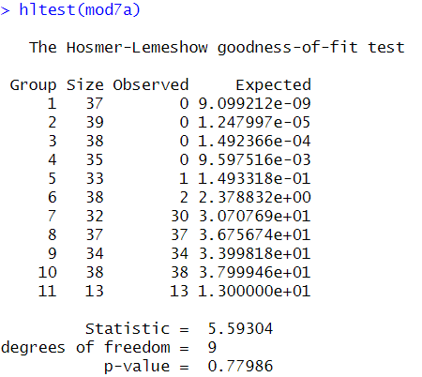
In questo caso, il modello si adatta bene. Si procede a calcolare le probabilità stimate di questo modello, e qua si osserva che i valori sono tutti abbastanza piccoli, intorno allo zero:
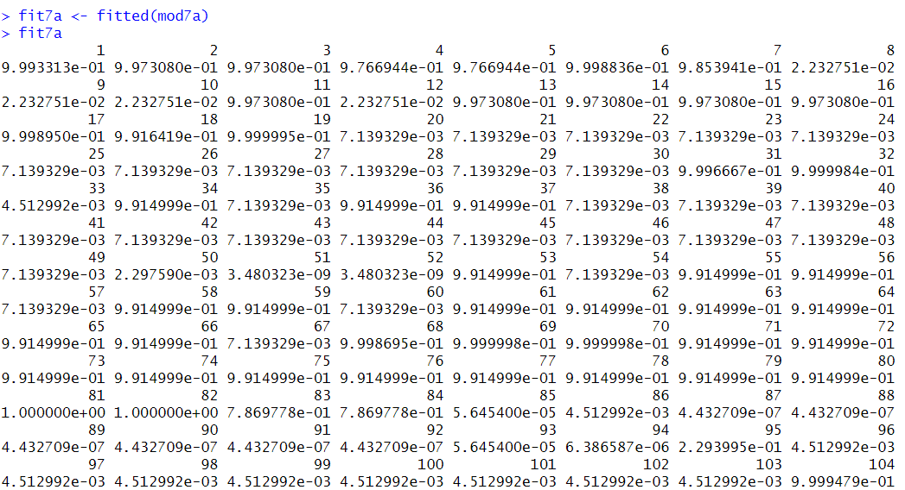
Quindi il modello in esame, con l’aggiunta della variabile stress quantitativa, è un modello ottimo ma non in ottica predittiva. Al momento, si evita di tenerlo in considerazione.
In conclusione, si escludono dal modello sia qos che stress.
Inserendo la pressione sistolica bpress_syst (si è scelto di inserire solo questa, a discapito della diastolica), si ha questo modello:
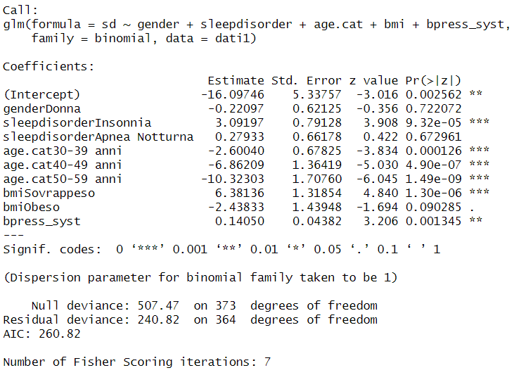
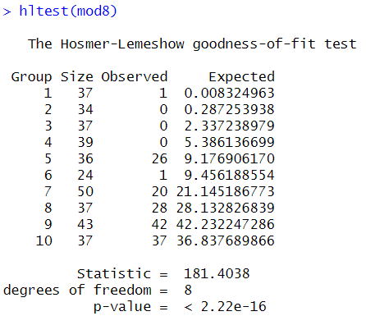
La variabile introdotta è quantitativa, i dati non sono raggruppati, quindi si usa il test di Hosmer e Lemeshow. Si ha un p-value piccolo e una statistica elevata, quindi non si ha buon adattamento del modello ai dati. Non si terrà in considerazione il modello con l’aggiunta di questa variabile. Inserendo dailysteps (anche in questo caso, si è preferito aggiungere dailysteps e non pal, variabili molto affini tra loro):
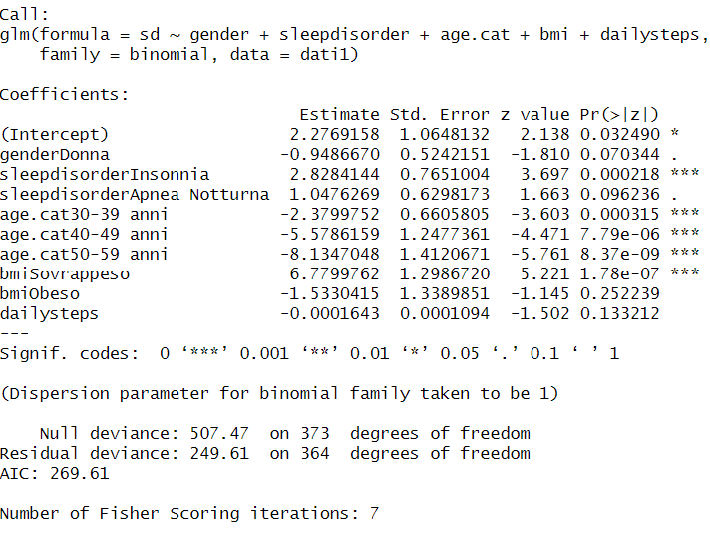
Non c’è effetto marginale significativo per dailysteps.
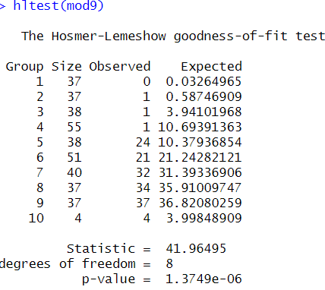

Il test di Hosmer e Lemeshow, infatti, porta a dire che questo modello non si adatta bene. Quindi eliminiamo anche questa variabile.
Infine, si inserisce hearthrate:
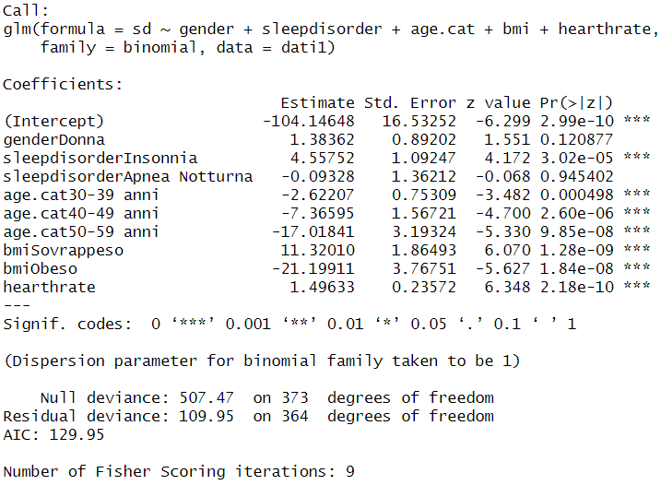
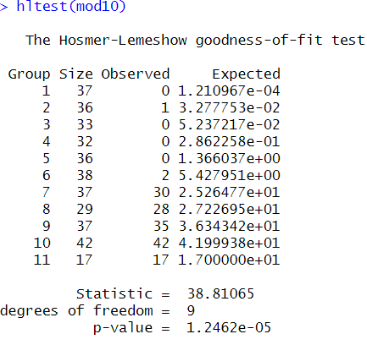
Hearthrate è significativa, ma il modello continua a non adattarsi bene ai dati. Quindi, anche in questo caso, si elimina hearthrate dal modello.
Si è anche provato a far girare il modello con tutti i regressori, ovviamente per dimostrare che si ha perfetta collinearità (data anche la presenza di qos e stress) e quindi un modello da rigettare.

Analisi del modello finale
Il modello finale sarà dunque il seguente:
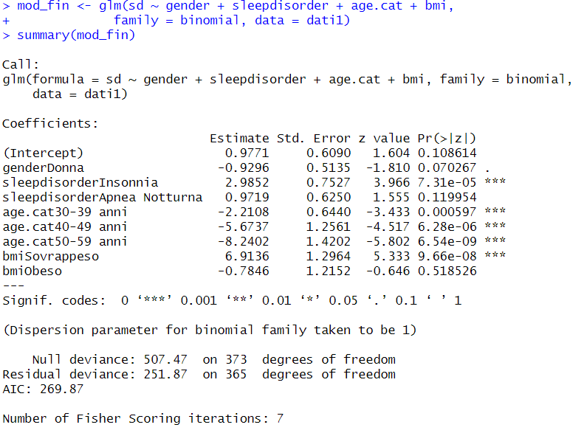
Le prime 99 probabilità stimate sono le seguenti:
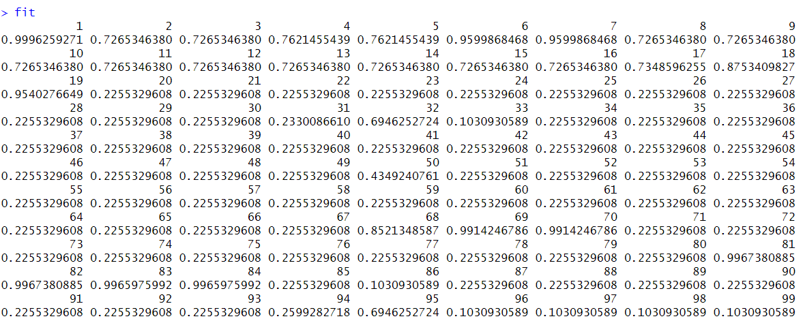

Il seguente è un plot degli OR per ogni variabile inserita nel modello (contenuto in sjPlot):
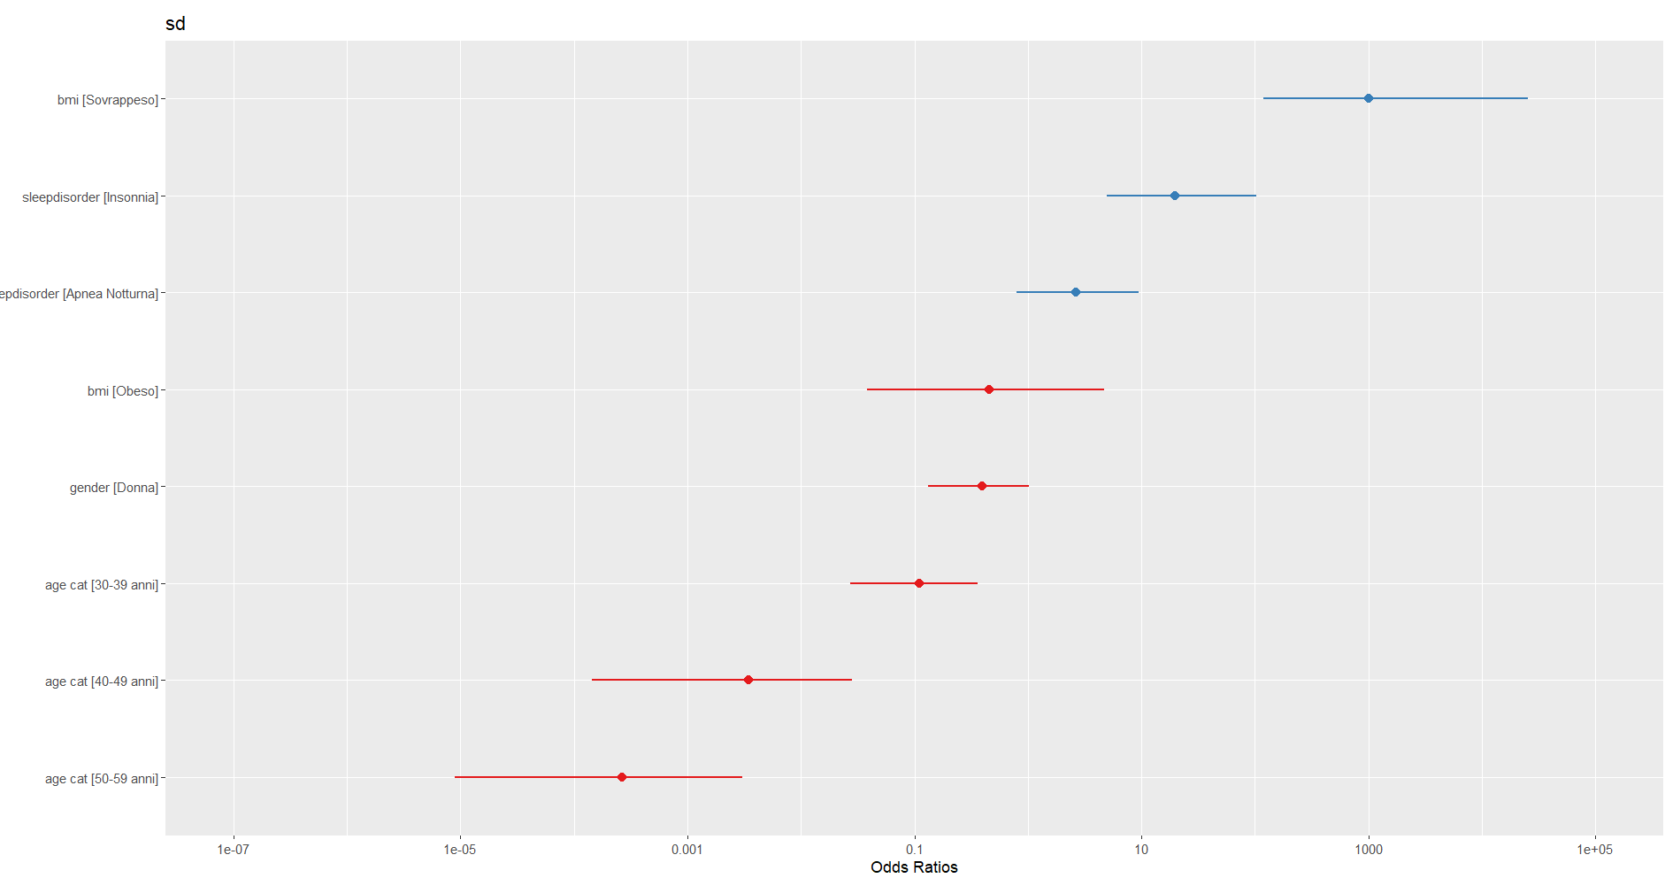
Valutiamo i residui del modello:
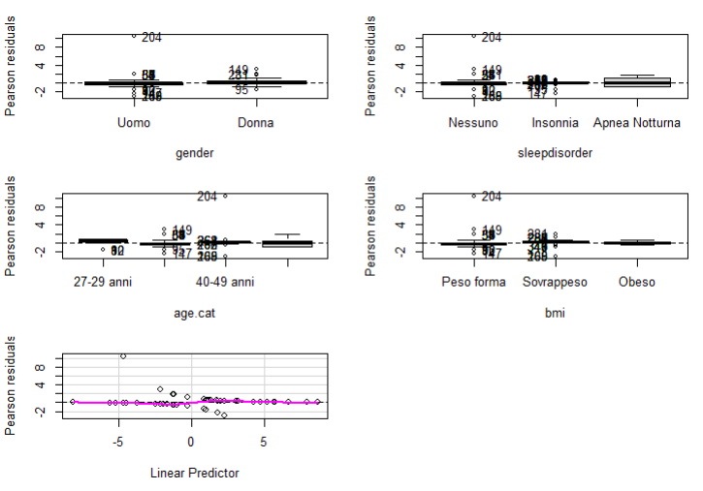
Hanno più o meno andamento erratico (c’è un solo outlier).
Valutando la bontà della classificazione, si costruisce la matrice di confusione:

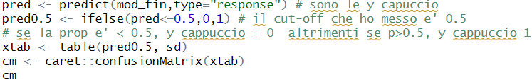

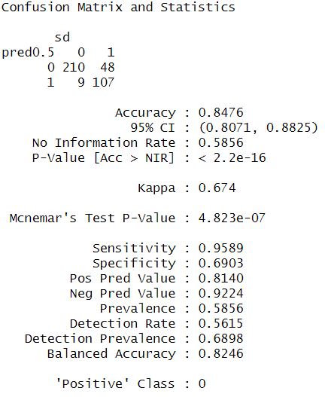

Si ha accuratezza pari a 0.85, si sbaglia in 57 casi (FP + FN). La sensibilità è 0.96, mentre la specificità è 0.69, un po’ più bassa.
L’accuratezza è stata fissata a 0.5, non serve cambiarla poiché grazie alle curve ROC si può vedere come cambiano sensibilità e specificità al variare della soglia (cut-off). Per valutare la bontà del modello, si misura l’area sottostante la curva ROC. I comandi su R sono contenuti nella libreria pROC:

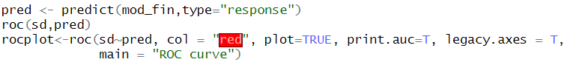
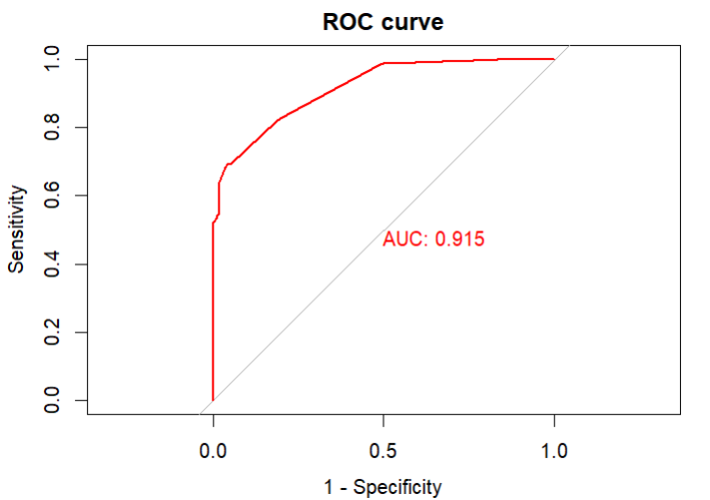
I cambiamenti di colore rosso sono tutti i cambiamenti dei possibili cut-off. Si ha un AUC del 91.5%, abbastanza alto! La curva è ottima.
Per quanto riguarda la previsione di una particolare probabilità stimata, si fissano in un nuovo data frame i valori dei regressori. Ad esempio, si è considerato un uomo obeso che ha tra i 50 e i 59 anni e che soffre di insonnia. Chiaramente, si sarebbe potuto fissare un altro tipo di valori. Si ha la seguente probabilità:
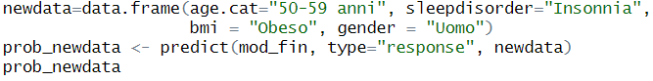
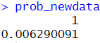

Conclusioni
In questo progetto si è affrontato il problema di capire cosa possa influenzare una persona a dormire un fissato numero di ore. Si sarebbe potuto attuare un approccio considerando la risposta come categoriale, analizzando cosa influenzi una persona a dormire 6 ore piuttosto che 7 o 8. In questo caso, si è deciso di avere focus più sul “dormire poco” e “dormire abbastanza”, quindi su una risposta binaria.
La costruzione di un modello statistico, infatti, è abbastanza complessa poiché costituita da soggettività e processi iterativi. Ad esempio, come modello finale si sarebbero potuto scegliere anche il modello con l’aggiunta della variabile dati$stress (in quanto significativa), l'adattamento ai dati sarebbe stato perfetto, così come il modello finale. Questa in realtà non è sempre una buona notizia, in quanto l’overfitting del modello lo porta ad essere difficilmente utilizzabile in un altro contesto. Infatti, si potrebbe preferire scegliere pure il modello con solo genere, età e disturbi del sonno come esplicative (mod_gen_sleep_age), che si adatta abbastanza bene ai dati (ma non perfettamente, si ha pchisq di 0.69).
Come sottolineato prima si è scelto il modello finale senza questa variabile in modo tale da averne uno che si possa utilizzare anche per fare previsione accuratamente. Esso è “snello”, in quanto sono state usate solo 4 variabili su 14, abbastanza significative, anche a livello intuitivo: è normale che una persona che soffre di insonnia, sia portata a dormire di meno. Ma comunque il set di dati, e di conseguenza i modelli, non sono perfetti, poiché intuitivamente verrebbe da pensare che pure la pressione sanguigna, il numero di battiti, il fare o meno attività fisica e soprattutto lo stress e la qualità del sonno influiscono sulla durata di esso, cosa che purtroppo non risulta.
In conclusione, quindi, questo elaborato dimostra come talvolta per spiegare un fenomeno sia possibile usare variabili diverse. La valutazione di un modello dovrebbe essere basata su una combinazione di diverse metriche e un'analisi approfondita del contesto specifico del problema. Un modello che predice sempre probabilità basse potrebbe indicare che esso non sta catturando bene la complessità del problema.
La soggettività in questo caso è evidente. È compito di chi valuta decidere quale modello conviene scegliere.

